«Единая Россия» проведет в Челябинске 19 апреля экологический форум
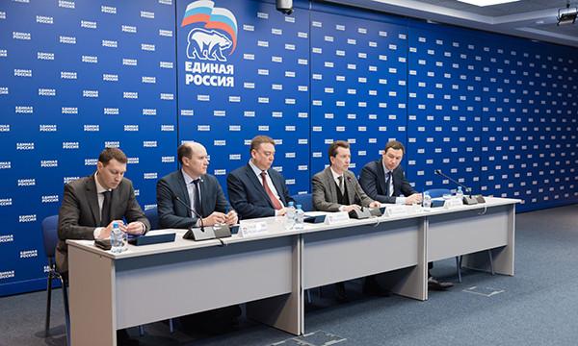
ервый федеральный форум в рамках партийного проекта «Единой России» «Чистая страна» пройдет 19 апреля в Челябинске. В рамках форума будут подняты вопросы реализации реформы обращения с отходами в регионах, качества атмосферного воздуха и квотирования выбросов, а также развития эковолонтерства. Об этом сообщил координатор партпроекта «Чистая страна», председатель комитета Госдумы по экологии и охране окружающей среды Владимир Бурматов, выступая на селекторном совещании на тему «Внедрение в регионах системы раздельного накопления и переработки твердых коммунальных отходов».
«Одной из ведущих тем форума станет реализация реформы обращения с отходами, вторая тема затронет качество атмосферного воздуха и квотирование выбросов, третья коснется развития эковолонтерства», - сказал он.
По словам Бурматова, до форума остается три недели, поэтому на нем можно будет подвести и обсудить итоги первых четырех месяцев действия мусорной реформы. «Безусловно, будет звучать тема переработки, раздельного накопления отходов, повышения прозрачности и декриминализации данных процедур», - сообщил он, добавив, что на форуме ожидается порядка 600 участников. Помимо региональных координаторов партпрпоекта, это достаточно широкий круг экспертов: представители депутатского корпуса, волонтерских движений, общественники, экологи.
В рамках обсуждения качества атмосферного воздуха и квотирования выбросов затронут вопросы, связанные с исполнением указа Президента Владимира Путина о наведении порядка в 12 городах, испытывающих наиболее сильное негативное влияние на окружающую среду, реализация закона о наилучших доступных технологиях, в том числе, установке счетчиков на трубы предприятий-загрязнителей, которые должны фиксировать порядка 60% выбросов в атмосферу и воду.
Координатор партпроекта рассказал также, что на форуме представят два партийных информационных ресурса, посвященные, в том числе, тематике реформы обращения с отходами. «Один из них - сервис «Зеленая карта», который расскажет, в том числе, о реализации нацпроекта «Экология», партпроекта «Чистая страна». Это интерактивная карта, демонстрирующая реальную ситуацию с рекультивацией полигонов, строительством специальных сооружений по очистке воды, а также мероприятий, направленных на сохранение и очистку водоемов», - отметил Бурматов.
Второй сервис - «Красная кнопка» - создан для сбора оперативной информации о проблемах окружающей среды - загрязнении воздуха, воды, водоемов, несанкционированных свалках и других нарушениях. «Данный сервис поможет собрать обращения граждан и составить рейтинг основных экологических угроз. Мы планируем установить такие сервисы всем нашим региональным секретарям и коллегам в Минприроды, чтобы они могли в режиме онлайн видеть возникающие очаги напряжения и оперативно реагировать», - резюмировал координатор партпроекта.
Проект «Чистая страна» объединяет усилия Партии, органов власти, профессиональных экологов, общественников, экоактивистов, волонтеров для решения экологических проблем, ликвидации несанкционированных свалок, обеспечения граждан качественной питьевой водой, снижения уровня загрязнения воздуха выбросами промышленных предприятий. Актив партпроекта проводит системные мониторинги по соблюдению требований экологического законодательства, а также осуществляет партийный контроль за ходом реализации национального проекта «Экология». Пристальное внимание уделено реализации реформы ТКО, а также внедрению раздельного сбора отходов на территории России.

